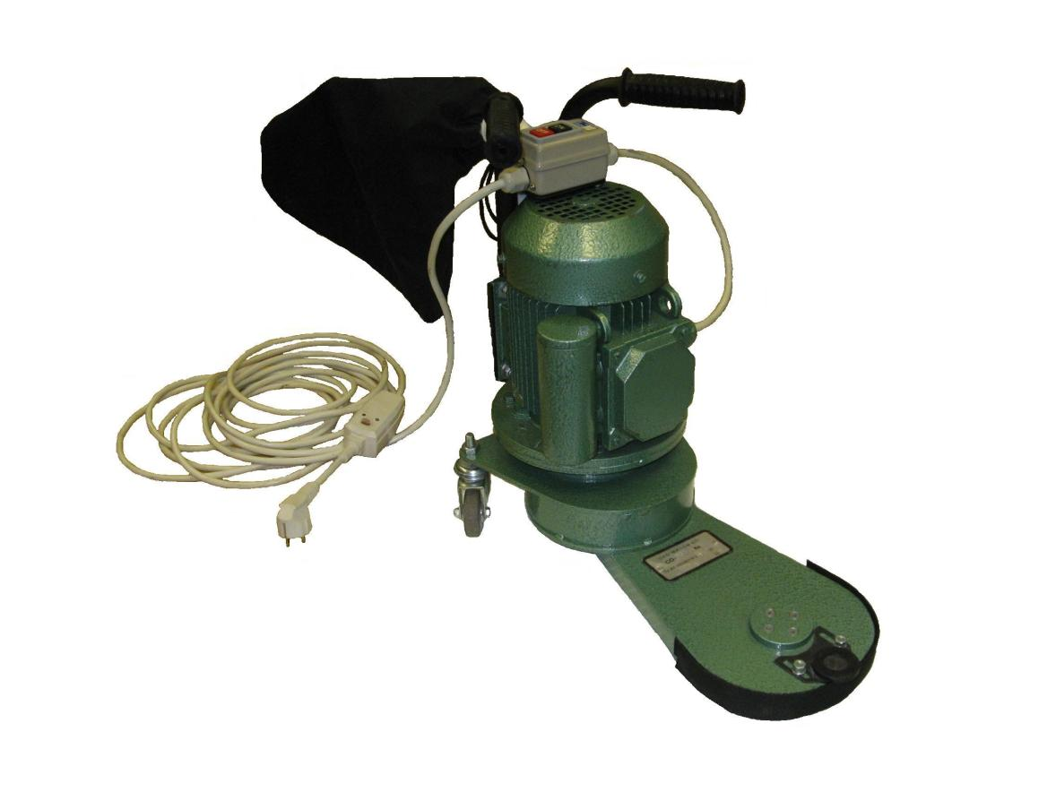
ОТКРЫТОЕ АКЦИОНЕРНОЕ ОБЩЕСТВО «МИСОМ ОП»

Машина шлифовальная

СО-337

г. Минск

МАШИНА ШЛИФОВАЛЬНАЯ

СО – 337

Паспорт СО-337.00.000 ПС

1

Паспорт является объединенным документом, содержащим техническое описание изделия, указания по эксплуатации, технические данные, гарантии изготовителя.
Изготовитель оставляет за собой право на внесение незначительных конструктивных усовершенствований, которые могут быть не отражены в данном документе.
По вопросам приобретения продукции «МИСОМ ОП» обращайтесь к изготовителю – ОАО «МИСОМ ОП» и официальному дилеру в Российской Федерации:
ООО «ЗИТАР»
115201, г. Москва, Каширский проезд, д.1/1,
тел. /факс: (495) 232-18-21, 232-18-22 (многоканальные) www.zitar.ru e-mail: box@zitar.ru

1 ОСНОВНЫЕ СВЕДЕНИЯ ОБ ИЗДЕЛИИ

Наименование и индекс изделия: Машина шлифовальная СО-337

Наименование изготовителя - ОАО «МИСОМ ОП» Беларусь 220089, г. Минск,
ул. Железнодорожная , 27, к.1
E-mail:misom@mail.ru;www.misom.by тел/факс 226 30 94, 226 31 60 тел/факс отдела сбыта 222-06-64

Номер технических условий - ТУ BY 100260116.089-2013

2 НАЗНАЧЕНИЕ ИЗДЕЛИЯ

2.1 Машина шлифовальная СО-337 (далее машина), в соответствии с рисунком 1, предназначена для шлифования паркетных полов, уложенных в соответствии с действующими СНиП и других деревянных полов в труднодоступных местах (в углах, вблизи стен, под радиаторами отопления и т.п.).
Машина не предназначена для эксплуатации во взрывопожароопасных зонах по ПУЭ.
2.2 Питание машины осуществляется от однофазной сети переменного тока частотой (50 ± 1,0) Гц и напряжением (220±22) В через устройство защитного отключения (УЗО).
2.3 Машина соответствует климатическому исполнению У, категория размещения 3 по ГОСТ 15150 - 69 при температуре окружающего воздуха от 273 до 313 оК (от 0 до плюс 40 оС).

Эксплуатация машины под дождем ЗАПРЕЩЕНА.

2

3 ОСНОВНЫЕ ТЕХНИЧЕСКИЕ ДАННЫЕ

3.1 Основные технические характеристики машины приведены в таблице 1.

Таблица 1

Наименование показателя | Значение показателя
Диаметр шлифовального диска, мм, не менее | 150
Потребляемая мощность, кВт, не более | 1,1
Режим работы | Продолжительный S1 по ГОСТ 183-74
Габаритные размеры, мм, не более - длина  - ширина  - высота | 480  320  540
Масса, кг, не более | 24

3.2 Характеристики подшипников качения приведены в таблице 2.

Таблица 2

Номер подшипника | Обозначение документа на поставку | Основные размеры, мм | Количество на изделие
180502 | ГОСТ 8882-75 | 15х35х14 | 2
180203 | ГОСТ 8882-75 | 17х40х12 | 1

3.4 Характеристика ремня приведена в таблице 3.

Таблица 3

Наименование | Обозначение документа на поставку | Количество
Ремень клиновой узкого профиля с формованным зубом XPZ – 750 Допускается замена на ремень 0(Z) -750 IV | ГОСТ 1284.1-88 | 1

3.5 Характеристика шкивов приведена в таблице 4.

Таблица 4

Наименование и обозначение | Сечение ремня | Количество канавок | Расчетный диаметр, мм | Наружный диаметр, мм
Шкив ведущий СО-337.01.002 | 0 | 1 | 50 | 55
Шкив шлифовального диска СО-337.04.001 | 0 | 1 | 110 | 116

3

3.6 Характеристика электрооборудования приведена в таблице 5, а схема электрическая принципиальная - на рисунке 2.

Таблица 5

Обоз наче ние | Наименование и обозначение | Техническая характеристика | Количество, шт.
М | Двигатель АИРЕ 71 С2 ТУ РБ-05755950-420-93 | Мощность - 1,1 кВт Напряжение – 220 В Кол. об. в мин.-2790 Исп. IM2031 | 1
Q | Выключатель кнопочный ВКИ-230 | 230/400 В, 16А | 1
F | Устройство защитного отключения УЗО с проводом АТL 23-16 IEC 61540 : 1997, МОD | 230 В,16А, АС, I Δn: 10мА | 1

3.7 Сведения о содержании драгоценных металлов
Драгоценные металлы в машине шлифовальной СО-337 не применяются.

4 КОМПЛЕКТНОСТЬ

Комплект поставки машины приведен в таблице 6.

Таблица 6

Обозначение | Наименование | Количество
СО-337 | Машина шлифовальная | 1
СО-337 ПС | Машина шлифовальная Паспорт | 1
СО-337.08 | Пылесборник | 1

5 УСТРОЙСТВО И ПРИНЦИП РАБОТЫ

Машина в соответствии с рисунком 1 состоит из следующих основных частей: корпуса 1, электропривода 2, рукоятки управления 3, пускового устройства 4, вентилятора 5, плиты 6, шлифовального диска 7, ролика-ограничителя 8, поворотных ходовых колес 10, патрубка для отвода пыли 11, пылесборника 12, кронштейна 13.
На верхнем фланце корпуса установлен электродвигатель с ведущей шестерней 15 на выходном валу, которая входит в зацепление с валом шестерней 16, установленном в подшипниковой опоре 17. Полость, в которой расположены шестерни, заполнена консистентной смазкой ЛИТОЛ-24 ГОСТ 21150-75. В нижней части корпуса, являющейся улиткой вентилятора, установлены на валу-шестерне вентилятор 5 и шкив 19, передающий вращение через клиновой ремень 21 на шлифовальный диск машины. Полость вентилятора закрыта снизу крышкой 22.

5

К нижнему фланцу корпуса крепится двумя гайками плита коробчатого сечения закрытая снизу крышкой 23. Плита является опорой шлифовального диска и одновременно воздуховодом, по которому пылевоздушная смесь отсасывается из зоны шлифования и подается в пылесборник. Плита может смещаться в продольном направлении при регулировке натяжения клинового ремня.
В передней части плиты на боковой стенке наклеена крючковая лента «Велькро», к которой крепится уплотнительная лента 26.
На выходном патрубке улитки вентилятора установлен патрубок для отвода пыли. К нему, в свою очередь, крепится пылесборник, который, при работе машины, поддерживается кронштейном.
Шлифовальный диск вращается на подшипнике относительно оси 27, которая крепится к плите винтами 28. На нижней поверхности шлифовального диска наклеено крючковое полотно «Велькро», к которому крепятся самозацепляющиеся шлифовальные круги 29 диаметром 150 мм. Кроме того, к диску с помощью шайбы 31 и болта 32 может быть закреплен шлифовальный круг без самозацепляющейся накладки.
Установленный на переднем крае плиты ролик-упор служит для предотвращения повреждения стены при работе машины. Ролик может смещаться в продольном направлении и послеустановки в нужном положении фиксируется гайками 34.
Оси поворотных колес установлены в резьбовых втулках корпуса. Колеса могут регулироваться по высоте при регулировке положения диска относительно обрабатываемой поверхности. После регулировки их необходимо зафиксировать контргайками 33.
Рукоятка управления закреплена к корпусу электродвигателя. Электрооборудование машины включает в себя питающий кабель с
устройством защитного отключения и клавишный выключатель, установленный на рукоятке машины.
Включение и запуск машины производится следующим образом.
Устройство защитного отключения F (далее УЗО) подключается к сети однофазного переменного тока частотой 50 Гц напряжением 220 В через вилку Х.
Для включения машины необходимо нажать кнопку «Вкл.» УЗО при этом загорается индикатор красного цвета.
Выключатель S перевести в положение «On» (включено) , при этом подается напряжение на обмотки двигателя М.
Отключается машина нажатием кнопки «Off» клавишного выключателя S и кнопки УЗО.
По окончании работы вилку Х отсоединить от сети.
Для проверки работоспособности УЗО нажать кнопку «ТЕСТ». Немедленное срабатывание УЗО означает, что оно исправно.

6 МЕРЫ БЕЗОПАСНОСТИ

6.1 К работе с машиной допускаются лица не моложе 18 лет, прошедшие инструктаж и обучение безопасным методам труда, проверку знаний правил безопасности и инструкций в соответствии с занимаемой должностью применительно к выполняемой работе с присвоением соответствующей квалификационной группы по электробезопасности и не имеющие медицинских противопоказаний, установленных Министерством здравоохранения РБ.
В Н И М А Н И Е !
подключать машину к однофазной сети напряжением 220 В через выключатель, устройство защитного отключения и вилку с заземляющим контактом.
Питающая сеть должна быть рассчитана на пусковой ток, который при запуске машины составляет 32 А и иметь исправную защиту от токовых перегрузок

6

220B, 50 Гц

Х
L N |  |  |  | F
A1  1 | PE N1
 | 4
W2 | Y1

A PE N

S S 2 M 6

A2 N2

Рисунок 2 – схема электрическая принципиальная

7

ПЕРЕД НАЧАЛОМ РАБОТЫ ПРОВЕРИТЬ:
- исправность устройства защитного отключения;
- отсутствие замыканий на корпус (величина сопротивления изоляции электрооборудования относительно металлических нетоковедущих частей машины не менее 2,0 МОм);
- целостность резиновой оболочки питающего кабеля;
- наличие надежного электрического контакта в местах присоединения концов кабельных жил и проводов "под винт";
- свободный ход толкателей кнопок поста управления;
Все виды ремонта электрооборудования машины, измерения и проверку сопротивления изоляции электрооборудования относительно корпуса машины, проверку защитных средств и заземляющего устройства может выполнять только электротехнический персонал, имеющий квалификационную группу не ниже III.
При перерыве в работе, ремонте, прекращении подачи электроэнергии машину следует отключить от сети выключателем, а вилку питающего кабеля вынуть из розетки.

В Н И М А Н И Е !
Во время работы машины запрещается касаться одновременно ее металлических частей и металлических коммуникаций в помещении (трубопроводов, радиаторов и т.п.).
Запрещается работать на машине со снятой нижней крышкой плиты.

ВО ВРЕМЯ РАБОТЫ С МАШИНОЙ НЕОБХОДИМО:
- не допускать включение УЗО после срабатывания его защиты, не устранив повреждения;
- не допускать скручивания, натяжения и крутых изгибов кабеля;
- не допускать попадания кабеля под шлифовальный диск и колеса машины;
- не допускать рассоединения штепсельного соединения под нагрузкой;
- не допускать попадания пыли и влаги в штепсельное соединение; - не допускать устранения неисправностей во время работы;
- не допускать шлифование загрязненных полов, а также полов, имеющих выступающие гвозди и другие металлические включения.

6.2 Уровни звука и звукового давления в октавных полосах частот не превышают значений, указанных в таблице 7.

Таблица 7

Уровни звукового давления дБ в октавных полосах со среднегеометрическими частотами , Гц |  |  |  |  |  |  |  |  | Эквивалент-ный уровень звука, дБА
31,5 | 63 | 125 | 250 | 500 | 1000 | 2000 | 4000 | 8000
107 | 95 | 87 | 82 | 78 | 75 | 73 | 71 | 69 | 80

ВНИМАНИЕ:
Допустимое суммарное время работы, без применения средств индивидуальной защиты (СИЗ) органа слуха, не более 3,18 часа в смену на одного работающего.
С применением СИЗ по ГОСТ 12.4.051-87 время работы не ограничено.

8

6.3 Вибрационные характеристики по СанПиН 2.2.2.11-34, не превышают указанных в таблице 8

Таблица 8

Ось измере-ния | Уровни виброускорения, дБ в октавных полосах со среднегеометрическими частотами, Гц |  |  |  |  |  |  |  | Корректирован ные и эквивалентные корректирован ные уровни, дБ
 | 8 | 16 | 31,5 | 63 | 125 | 250 | 500 | 1000
Х, Y, Z | 73 | 73 | 79 | 85 | 91 | 97 | 103 | 109 | 76

6.4 При эксплуатации машины должны соблюдаться "Общие правила пожарной безопасности Республики Беларусь для промышленных предприятий ППБ РБ 1.01-94".
6.4.1 Машина не предназначена для работы в пожароопасных и взрывоопасных зонах по ПУЭ.
6.4.2 В помещениях, где проводится работа, ЗАПРЕЩАЕТСЯ хранить легковоспламеняющиеся жидкости и газовые баллоны.
6.4.3 Персонал, работающий с машиной, ОБЯЗАН знать и выполнять требования пожарной безопасности, а также соблюдать и поддерживать противопожарный режим.
6.4.4 После окончания шлифовки и в конце рабочего дня необходимо тщательно очистить пылесборник и машину от пыли.

7 ПОДГОТОВКА ИЗДЕЛИЯ К РАБОТЕ И ПОРЯДОК РАБОТЫ

7.1 Подготовка изделия к работе
Перед началом работы необходимо выполнить все требования раздела 6 настоящего паспорта.
Для работы используются самоклеящиеся шлифовальные круги диаметром 150 мм, которые крепятся к крючковому полотну «Велькро», наклеенному на шлифовальный диск. Можно использовать также шлифовальные диски без самоклеящегося слоя. Для их крепления следует отвернуть болт со специальной шайбой в центральной части шлифовального диска, наложить шлифовальный круг, прижать его к диску специальной шайбой и закрепить ее болтом. Уплотнение вокруг шлифовального диска, представляющее собой петлевую часть ленты «Велькро» следует установить таким образом, чтобы между полом и корпусом плиты, на которой закреплен шлифовальный диск, оставался зазор 2…3 мм для обеспечения отсоса пыли из зоны шлифования. Поворотные колеса должны быть отрегулированы по высоте так, чтобы шлифовальный диск был наклонен передней кромкой к поверхности пола под углом 3…5 °.
Перед началом работы необходимо очистить пол от металлических предметов, строительного мусора и грязи, выступающие гвозди утопить или удалить.
7.2 Порядок работы с машиной
7.2.1 Надеть пылесборник на кронштейн и привязать его к выпускному патрубку. 7.2.2 Подключить машину к сети через вилку УЗО.
7.2.3 Нажать кнопку «ТЕСТ» устройства защитного отключения и убедиться в его исправности.
7.2.4 Приподняв шлифовальный диск, включить машину с помощью выключателя S, проверить работу на холстом ходу, убедиться, что вращение диска происходит по направлению стрелки.

9

7.2.5 Плавно опустив машину диском на обрабатываемую поверхность, производить шлифовку круговыми движениями диска.
ВНИМАНИЕ!
Пылесборник следует заполнять не более чем на половину его объема. Не оставляйте мешок с пылью в помещении во избежание возгорания. 7.2.6 По окончании работы отключите машину выключателем и извлеките вилку
из розетки.

8 ТЕХНИЧЕСКОЕ ОБСЛУЖИВАНИЕ И ТЕКУЩИЙ РЕМОНТ

В период эксплуатации машина нуждается в ежесменном и периодическом техническом обслуживании.
Ежесменное техническое обслуживание включает следующие работы: -очистку машины от грязи и пыли;
-проверку и подтяжку (при необходимости) крепежных деталей; -регулировку натяжения клинового ремня;
-проверку состояния уплотнения шлифовального диска;
-проверку надежности и затяжку электрических контактов в местах подсоединения концов жил проводов и кабелей под винт;
-проверку целостности резиновой оболочки питающего кабеля.
Периодическое техническое обслуживание № 1 (ТО-1) проводят через каждые 200 часов работы машины в такой последовательности:
- выполняют работы по ежесменному техническому обслуживанию;
- проверяют состояние подшипников вентилятора и шлифовального диска; - очищают систему отвода от древесной пыли;
- очищают полость вентилятора, крыльчатку, систему отвода древесной пыли; - устраняют выявленные неисправности электрооборудования;
- проверяют сопротивление изоляции (должно быть не менее 2 МОм). Периодическое техническое обслуживание № 2 (ТО-2) проводят через каждые
400 часов работы машины в следующей последовательности: - выполняют работы по ТО-1;
- разбирают и очищают узел вентилятора, при необходимости производят ремонт или замену изношенных деталей;
- при снятом электродвигателе производят осмотр зубчатой передачи, наличие и состояние смазки. При необходимости смазку пополняют или заменяют.
- снимают и разбирают шлифовальный диск, обращая особое внимание на состояние подшипника и наклеенного крючкового полотна «Велькро». При необходимости производят замену указанных деталей.
При необходимости производят замену войлочного уплотнения на крышке плиты.

ВНИМАНИЕ !
Если машина попала под дождь или хранилась в сыром помещении, что является грубейшим нарушением правил эксплуатации, перед включением необходимо измерить сопротивление изоляции обмоток двигателя. Двигатель, имеющий сопротивление изоляции обмоток менее 2 МОм, нужно просушить наружным обогревом при помощи ламп. Сушка считается законченной, если сопротивление изоляции обмоток относительно корпуса и между обмотками достигло 2 МОм, а затем в течение 2-3 ч не изменяется в сторону уменьшения.

10

9 ВОЗМОЖНЫЕ НЕИСПРАВНОСТИ и СПОСОБЫ ИХ УСТРАНЕНИЯ

9.1 Перечень возможных неисправностей и способы их устранения приведены в таблице 9.

Таблица 9

Наименование неисправ-ности, внешнее прояв-ление и дополнительные признаки | Вероятная причина | Способ устранения
Машина шлифует неравно-мерно или шлифует одним краем диска | Неправильно отрегулировано положение шлифовального диска | Установить правильное положение шлифоваль-ного диска регулировкой ходовых колес
Машина шлифует неэффективно | Недостаточное число оборотов шлифовального диска по причине проскальзывания клинового ремня. Изношен или поврежден шлифовальный круг | Снять нижнюю крышку плиты и отрегулировать натяжение ремня. Заменить шлифовальный круг
Машина сильно пылит | Не работает вентилятор, забита система отвода пыли  Пылесборник заполнен более половины его объема. Неправильно установлено или отсутствует уплотнение диска | Проверить исправность вентилятора, очистить систему отвода пыли Очистить пылесборник  Установить уплотнение таким образом, чтобы зазор между краем диска и полом был 2-3 мм
При включении двигатель не развивает обороты | Отсутствие или резкое падение напряжения в сети  Неисправность выключателя  Увеличена нагрузка на электро-двигатель из-за чрезмерного натяжения ремня или слишком сильного прижатия шлифоваль-ного диска к полу | Установить и устранить причину отсутствия или падения напряжения  Устранить неисправность  Проверить натяжение ремня, ослабить, при необходимости, усилие прижатия диска
Двигатель перегревается | Понижено (повышено) напряже-ние сети  Частые пуски двигателя или перегрузка | Не допускать включения двигателя с интервалом менее 10 мин. Уменьшить нагрузку

11
10 ПРИЕМКА, КОНСЕРВАЦИЯ, УПАКОВКА

10.1 Свидетельство о приемке

Машина шлифовальная наименование изделия

СО-337
обозначение заводской номер

изготовлена и принята в соответствии с обязательными требованиями государственных стандартов, действующей технической документацией и признана годной для эксплуатации.

М П
личная подпись должностного расшифровка подписи лица, ответственного за приемку

год, месяц, число

10.2 Машина шлифовальная СО-337 подвергнута консервации согласно требованиям, предусмотренным конструкторской документацией.

10.3 Машина шлифовальная СО-337 поставляется без упаковки.

11 ТРАНСПОРТИРОВАНИЕ, ХРАНЕНИЕ И УТИЛИЗАЦИЯ

11.1 Транспортирование машины должно производиться любым видом транспорта в соответствии с правилами транспортирования, действующими на этих видах транспорта.

11.2 Не допускается сбрасывать изделие при разгрузке или другие действия, которые могут причинить повреждения элементами конструкции.

11.3 Условия хранения 2 (неотапливаемое хранилище в макроклиматических районах с умеренным и холодным климатом), условия транспортирования – по условиям хранения 5 по ГОСТ 15150-69.
Условия транспортирования в части воздействия механических факторов С по ГОСТ 23170-78.

11.4 Материалы, из которых изготовлены машины, не представляют опасности для жизни и здоровья людей или окружающей среды после окончания срока эксплуатации.

12

12 ГАРАНТИИ ИЗГОТОВИТЕЛЯ

12.1 Гарантийный срок эксплуатации - 12 месяцев со дня продажи. В случае отсутствия отметки о дате продажи гарантийный срок считается с даты изготовления машины.
В течение этого периода изготовитель обязуется безвозмездно заменять или ремонтировать вышедшие из строя по вине изготовителя детали и узлы машины шлифовальной.
12.2 Нормативный срок службы – 4 года.
12.3 Гарантийный срок не распространяется на шлифовальные круги. 12.4 Гарантия не распространяется на машины:
- не имеющие гарантийный талон, а также при наличии исправлений на гарантийном талоне и отсутствии на гарантийном талоне фамилии Покупателя;
- имеющие сильное внешнее и внутреннее загрязнение;
- имеющие внешние механические или термические повреждения;
- со вскрытой и подвергавшейся ремонту вне сервисной мастерской механи-ческой или электрической частью;
- хранившиеся или эксплуатировавшиеся с нарушениями правил хранения или условий эксплуатации и технического обслуживания, изложенными в паспорте на машину;

- при повреждении или уничтожении маркировочных табличек. 12.5 Паспорт не действителен без штампа изготовителя.

Адреса предприятий по гарантийному ремонту строительно-отделочных машин:

Республика Беларусь, 220014, г. Минск, ул. Минина, 14 т/ф 222-06-64

Российская Федерация, Сервисный центр - ООО «Зитар-Сервис» 142715, Московская обл., Ленинский район, д. Мильково, складской комплекс «Зитар» тел./факс: (495) 660-57-47
E-mail: kd@zitar.ru

13
Т А Л О Н No 1

на гарантийный ремонт изготовленной
/дата изготовления/
Продано
/наименование предприятия/
На гарантийный ремонт
Изъят
Механик
_____________
/дата/
/фамилия, личная подпись/

Дата продажи
Штамп предприятия ___________ /личная подпись продавца/
Владелец
Корешок талона No 1
/фамилия, инициалы,

домашний адрес и личная подпись/ Выполненные работы по устранению неисправностей:

Механик ремонтного предприятия ________________ /личная подпись/
Дата
Владелец
/личная подпись/ Начальник
/наименование ремонтного предприятия/
Штамп Дата

/личная подпись/

Т А Л О Н No 2

на гарантийный ремонт изготовленной
/дата изготовления/
Продано
/наименование предприятия/
На гарантийный ремонт
Изъят
Механик
_____________
/дата/
/фамилия, личная подпись/

Дата продажи
Штамп предприятия ____________ /личная подпись продавца/
Владелец
Корешок талона No 2
/фамилия, инициалы,

домашний адрес и личная подпись/ Выполненные работы по устранению неисправностей:

Механик ремонтного предприятия
/личная подпись/
Дата
Владелец
/личная подпись/ Начальник
/наименование ремонтного предприятия/
Штамп Дата

/личная подпись/

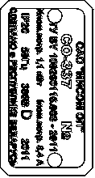
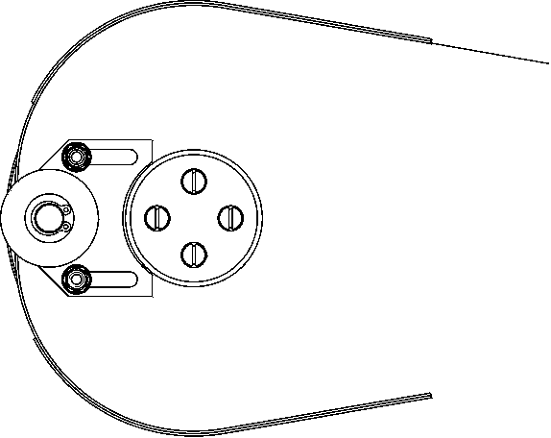
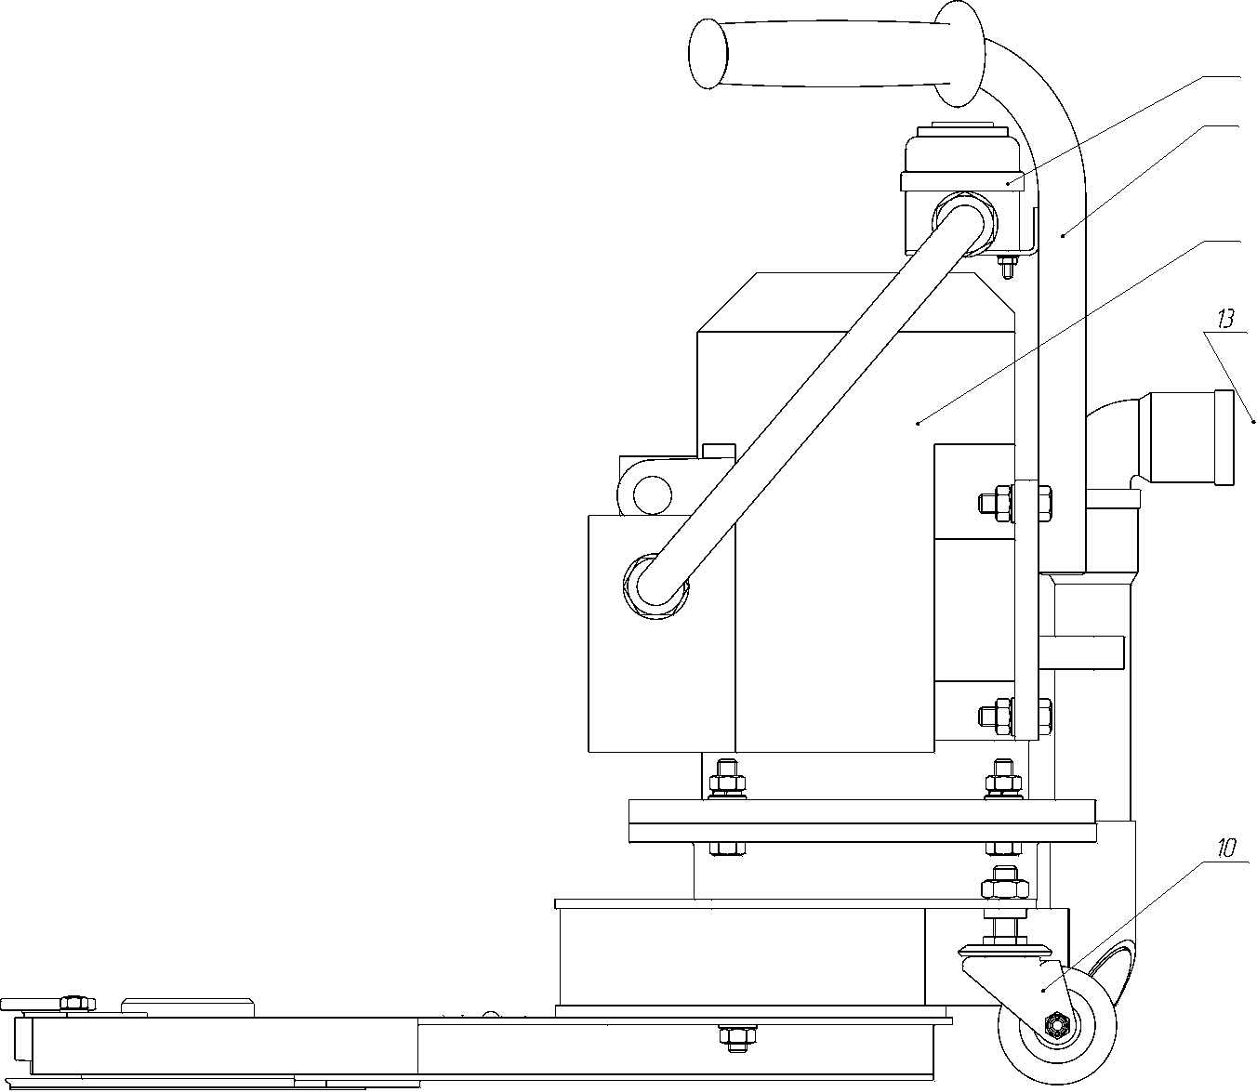
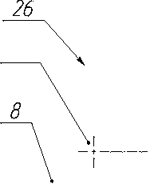
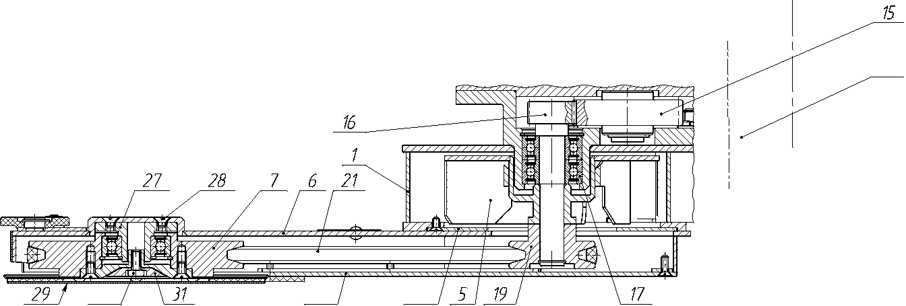
А  
4

Рисунок 1

